ankus Lite

사용자 매뉴얼

머리말

본 매뉴얼은 ankus Lite(이하 ‘제품’이라 합니다.) 설치 및 분석의 사용법을 실제 사용화면을 기반으로 안내하고 있습니다.

제품 및 매뉴얼에 대한 문의는   
(e-mail) ankus@onycom.com 또는 ankus@openankus.org으로 하시기 바랍니다.

라이선스

**ankus Lite는 GPL v3의 커머셜 라이선스(Commercial License)와 커뮤니티 라이선스 (Community License)를 적용한 듀얼 라이선스(Dual License) 정책으로 운영되고 있습니다.**

**Commercial License**

ankus Lite 를 영리적 목적으로 사용하는 경우 커머셜 라이선스가 적용됩니다.

ankus Lite 를 그 자체로 판매, 포함, 이름을 변경하여 재판매하는 경우 또는 GPL v3 라이선스를 회피하고자 하는 경우에도 커머셜 라이선스가 적용됩니다.

어니컴㈜은 고객들을 위해서 별도 기술 지원을 운영하고 있습니다.

고객이 커스터마이징, 리셀링 등의 판매 행위를 하거나 기술 지원을 받는 경우 서브스크립션(Subscription) 정책을 적용하고 있습니다.

(고객이 요청할 시 커스터마이징 된 라이선스를 제공하며 이 경우 별도 계약으로 진행합니다)

상업적 공급 및 기술지원의 경우 별도 문의 해주시기 바랍니다.

**Community License**

ankusLite를 비영리 목적으로 별도 기술 지원 없이 사용하는 경우 커뮤니티 라이선스가 적용됩니다.

커뮤니티 라이선스는 ankus core 프로젝트의 일부 알고리즘*을 제외한 모든 프로젝트에 오픈소스 라이선스인 GPL v3을 적용합니다. 따라서 ankusLite 가 적용된 모든 부분의 소스코드를 공개하여야 하며 어니컴㈜은 기술 지원의 의무가 없습니다.

*연관/분류/군집 분석 알고리즘과 서비스 기반 분석(개인화 추천) 알고리즘

개정 이력

| 개정 번호 | 날짜 | 개정 내용 | 비고 |
| --- | --- | --- | --- |
| 0.1 | 2017-11-17 | 최초 작성 | ankusLite |
|  |  |  |  |
|  |  |  |  |
|  |  |  |  |
|  |  |  |  |
|  |  |  |  |
|  |  |  |  |
|  |  |  |  |
|  |  |  |  |
|  |  |  |  |

목차

머리말 i

저작권 i

라이선스 ii

개정 이력 iii

목차 iv

1. 개요 1

1.1 매뉴얼 개요 2

1.2 매뉴얼 구성 3

2. ankus Lite 사용 안내 4

2.1 ankus Lite 사용순서 6

2.2 ankus Lite 화면 설명 10

2.2.1 로그인 10

2.2.2 외부데이터 14

2.2.3 내부데이터 22

2.2.4 수요량예측결과 28

2.2.5 불량원인분석결과 28

2.2.6 키워드분석 29

2.2.7 나의정보 30

2.2.8 관리자도구 31

# 개요

이 장에서는 매뉴얼 활용에 필요한 기본 정보를 안내하고 있습니다.

## 매뉴얼 개요

본 매뉴얼은 기본적으로 사용자 화면을 기반으로 모든 내용을 설명하고 있습니다.

매뉴얼의 안내에 따라 진행할 때 반드시 권고사항/주의사항을 확인하시기 바랍니다.

제품 버전 업데이트와 매뉴얼 업데이트와의 시점 차이로 인해 실제 화면과 다른 경우가 발생할 수 있습니다. 이 경우 제품 담당자에게 문의하시기 바랍니다.

**주요 내용**

본 매뉴얼은 다음과 같은 주요 내용으로 구성되어 있습니다.

* ankus Lite 제품 안내
* ankus Lite 사용법 안내
* ankus Lite 설치 안내

## 매뉴얼 구성

본 매뉴얼의 주요 구성 항목은 다음과 같습니다.

표 ‑1 구성

| 항목 | 설명 |
| --- | --- |
| 머리말 | 본 매뉴얼 작성기준, 본사 주소/연락처 안내 |
| 저작권 | 본 매뉴얼에 대한 저작권 안내 |
| 라이선스 | ankus Lite에 적용되는 라이선스 안내 |
| 개정이력 | 본 매뉴얼 버전 및 작성일 |
| 목차 | 본 매뉴얼의 목차 및 페이지 |
| 개요 | 본 매뉴얼 내용 및 구성 개요 안내 |
| ankus Lite 사용 안내 | 로그인, 외부데이터, 내부데이터, 수요량예측결과, 불량원인분석, 키워드분석, 나의 정보, 관리자 도구 |

# ankus Lite사용 안내

이 장에서는 ankus Lite의 특장점에 대한 소개와 실제 사용자 화면을 기반으로 한 기본적인 사용법에 대해 안내하고 있습니다.

## ankus Lite 사용순서

**01 ankus Lite 접속**

사용자 아이디/비밀번호를 이용해 ankus Lite 시스템에 접속합니다.

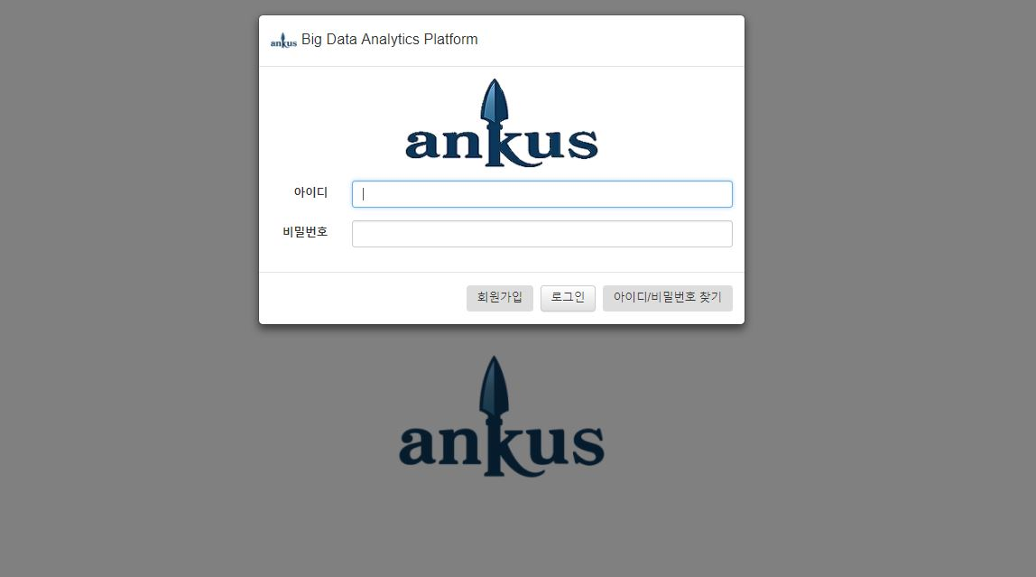

**02내부 데이터 업로드**

내부데이터 > 내부데이터 수요예측 or 내부데이터 불량원인 > 등록을 이용해 데이터를 업로드 합니다.

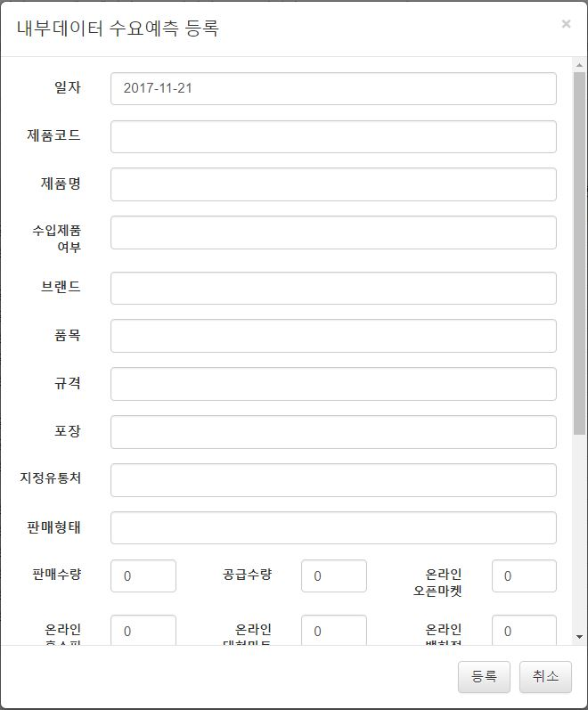 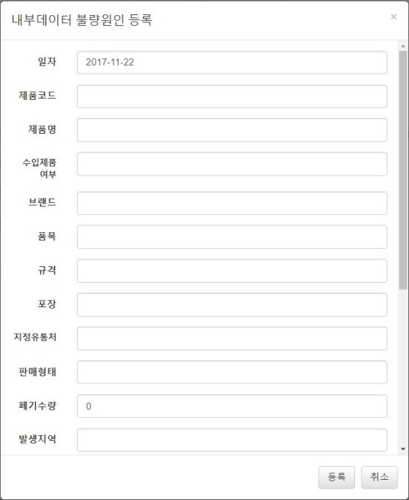

**03외부 데이터 업로드**

외부데이터 > 공공 데이터 등록을 이용해 데이터를 업로드 합니다.

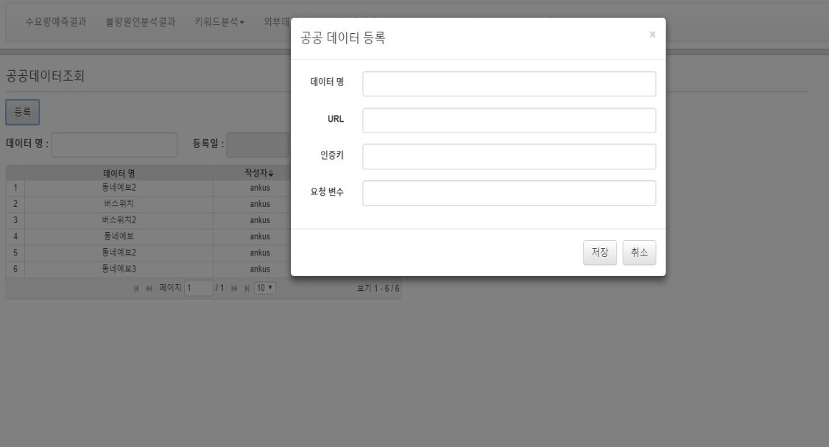

**04수요량예측결과**

업로드한 내∙외부 데이터를 이용하여 수요량예측 결과를 확인합니다.

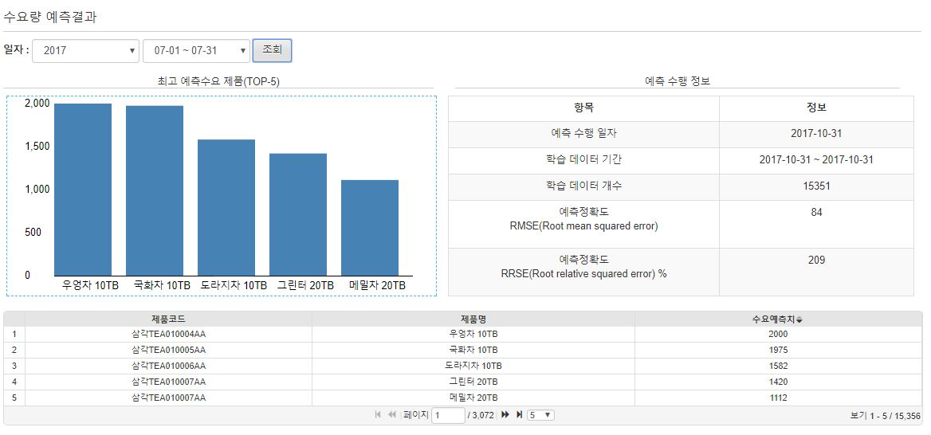

**05불량원인분석**

업로드한 내∙외부 데이터를 이용하여 불량원인분석 결과를 확인합니다.

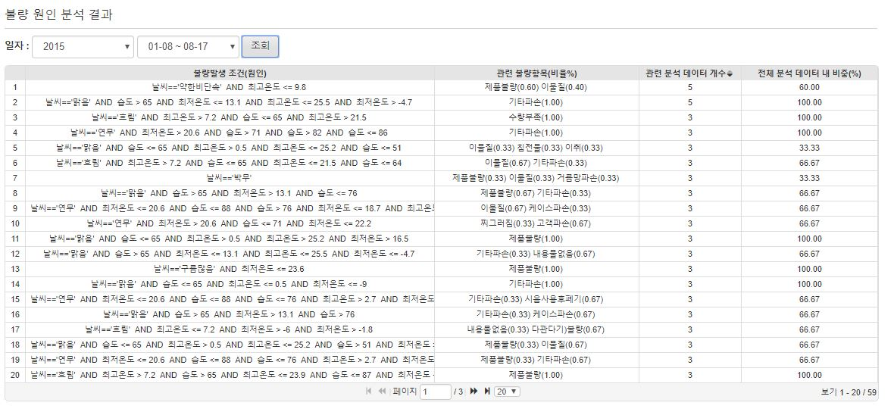

**06키워드분석**

업로드한 외부데이터를 이용하여 제품키워드분석 결과를 확인합니다.

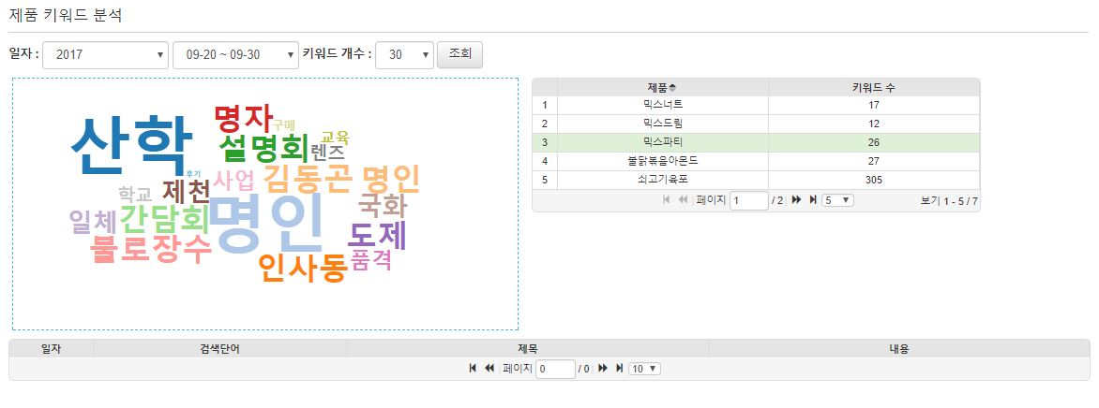

업로드한 외부데이터를 이용하여 키워드연관분석 결과를 확인합니다.

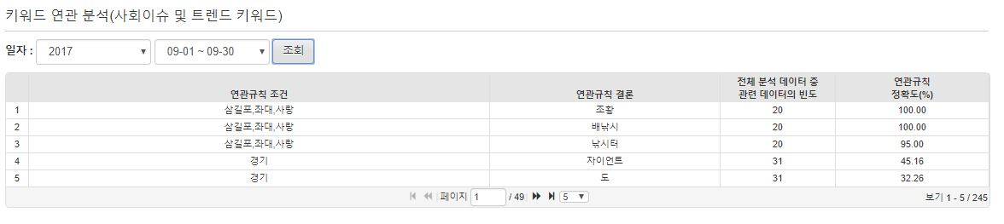

## ankus Lite 화면 설명

### 로그인

**웹 페이지를 통해 확인할 수 있는 ankus Lite 로그인 화면**



사용자 최초 등록 시 로그인 창 하단 왼쪽의 회원가입 버튼을 클릭하여 모든 항목을 기재 후 확인 버튼을 클릭하여 등록을 완료합니다.

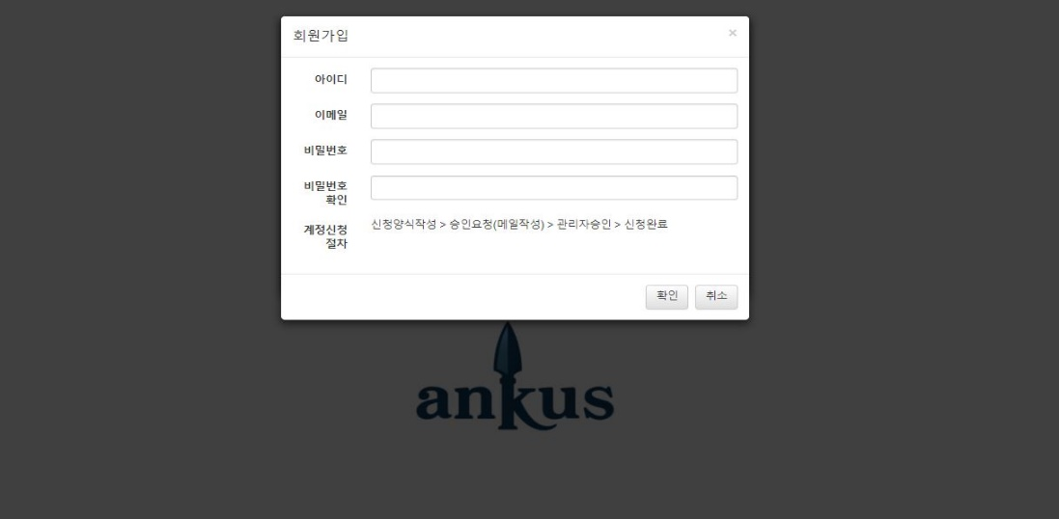

사용자가 등록한 정보를 확인 후 관리자가 승인하면 사용자 계정이 활성화 됩니다.

사용자는 계정이 생성된 이후 로그인 창에서 등록된 아이디/비밀번호를 입력 후 로그인 버튼을 클릭하여 ankus Lite에 로그인 할 수 있습니다.

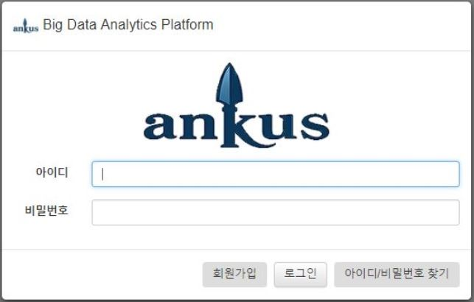

사용자가 비밀번호를 잊어버린 경우 아이디/비밀번호 찾기 버튼을 클릭하여 아이디와 이메일을 입력하여 비밀번호를 확인할 수 있습니다.

비밀번호는 임시비밀번호로 생성되며, 로그인후 나의 정보를 통해 변경할 수 있습니다.

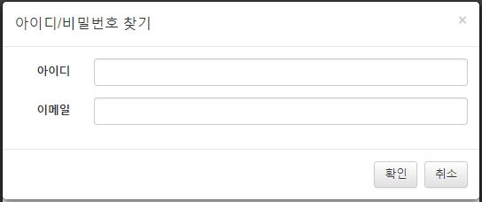 비밀번호 찾기 화면

※ ankus Lite사이트 이용 안내

* 이용 시에는 회원가입 버튼을 클릭하여 정보입력을 통해 사용자 계정 등록을 한 후, [ankus@openankus.org](mailto:ankus@openankus.org)로 아이디 사용승인 요청 메일을 보내 주십시오.
* 관리자로부터의 사용승인 회신을 받은 후 ankus Lite사이트를 이용할 수 있습니다.

**로그인 후 ankus Lite 메인화면**

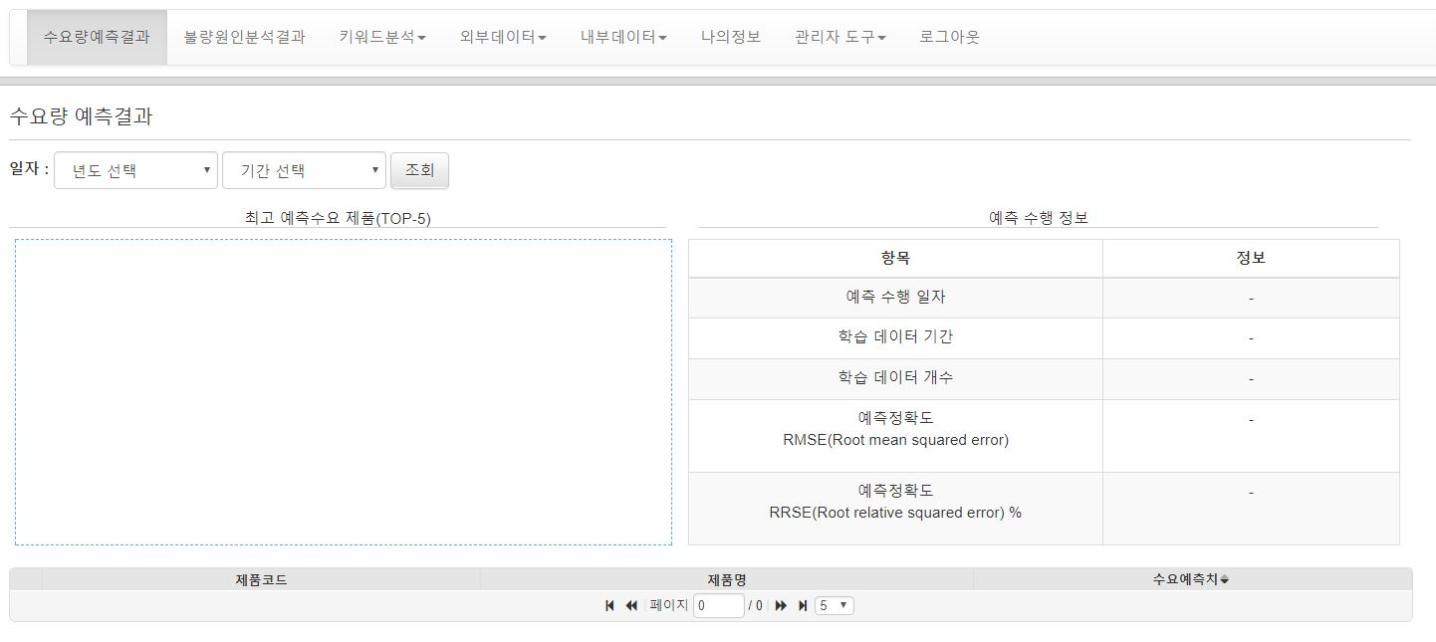

메인화면에서 위쪽 탭을 이용하여 전체 메뉴를 사용합니다.

전체 메뉴에 대한 설명은 아래 표와 같습니다.

|  |  |  |
| --- | --- | --- |
| 외부데이터 | 단어사전관리 | 웹크롤링 검색어(관심어, 즉, 제품명) 및 분석어(수요긍정 및 수요부정) 관리 |
|  | 뉴스관리 | 웹크롤링 대상 언론사 관리 |
|  | 뉴스조회 | 웹크롤링한 뉴스 문서 조회 |
|  | 블로그자료조회 | 웹크롤링한 블로그 문서 조회 |
|  | 쇼핑몰자료조회 | 웹크롤링한 쇼핑몰 상품평 조회 |
|  | 공공데이터조회 | Open API로 수집한 데이터 조회 |
| 내부데이터 | 내부데이터수요예측 | 수요예측용 판매데이터 관리 |
|  | 내부데이터불량원인 | 불량원인 분석용 클레임데이터 관리 |
| 수요량예측결과 |  | 수요예측 분석수행 결과 조회 |
| 불량원인분석결과 |  | 불량원인 분석수행 결과 조회 |
| 키워드분석 | 제품키워드분석 | 제품별 관련 키워드 중요도 조회 |
|  | 키워드연관분석 | 제품 관련 키워드들에 대한 연관규칙 조회 |
| 나의 정보 |  | 비밀번호 설정 |
| 관리자도구 | 스케쥴러 | 작업 관리 및 모니터링 |
|  | 모델설정 | 분석수행 옵션 설정 |
|  | 사용자관리 | 사용자 정보 수정, 활성화 |
| 로그아웃 |  | 분석시스템 이용 중단 |

### 외부데이터

**2.3.2.1외부데이터 - 단어사전관리**

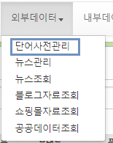

메인화면 > 외부데이터 > 단어사전관리 탭을 클릭하면 아래 화면이 나타납니다.

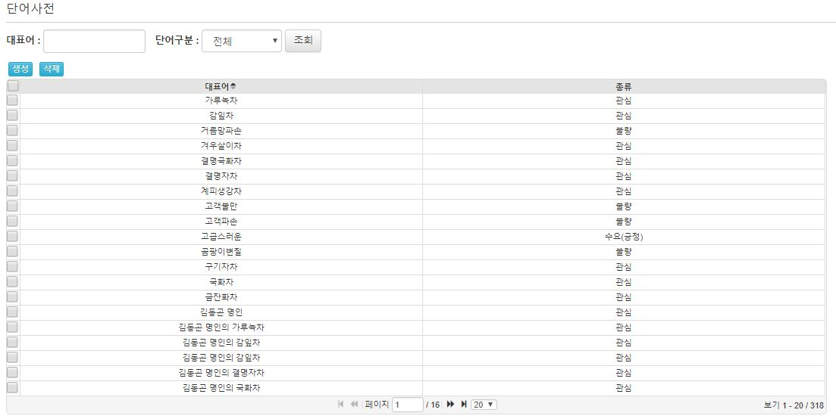

해당 창에서 대표어와 단어구분을 통해 선택된 조건으로 단어를 검색합니다.

* 단어 삭제

해당 창 오른쪽 상단에 ‘삭제’ 버튼을 클릭하여 단어 정보를 삭제할 수 있습니다.

* 단어 추가

해당 창 오른쪽 상단의 ‘생성’ 버튼을 클릭하면 아래와 같이 ‘단어 생성’ 창이 나타납니다. 여기에 생성할 대표어와 단어구분 정보를 입력합니다.

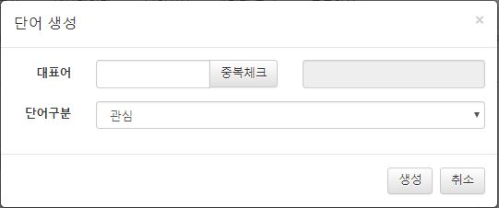

※입력 정보 내역

대표어 : 생성할 단어의 이름(사용자 지정)

중복체크 : 단어 대표어 중복체크 확인

단어구분 : 관심, 수요(긍정), 수요(부정), 불량 중 선택

모든 정보를 입력 후 생성 버튼을 클릭하면 추가할 단어가 저장됩니다.

* 단어 수정

수정할 단어를 더블 클릭후 아래화면에 대표어와 단어구분 정보를 입력하여 단어 정보를 수정할 수 있습니다.

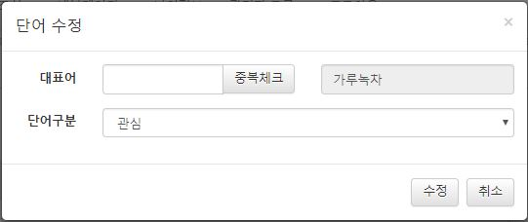

**2.3.2.2외부데이터 - 뉴스관리**

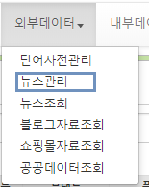

메인화면 > 외부데이터 > 뉴스관리 탭을 클릭하면 아래 화면이 나타납니다.

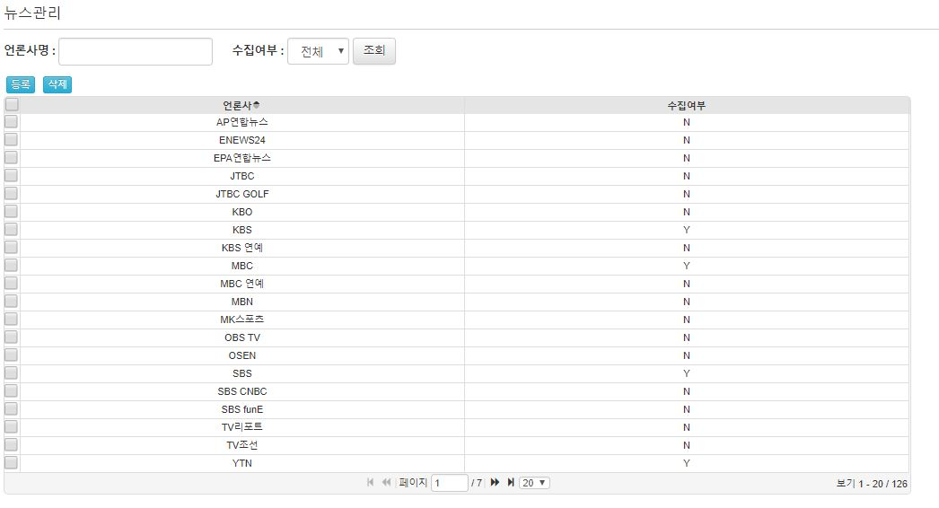

해당 창에서 언론사명과 수집여부를 통해 선택된 조건으로 언론사를 검색합니다.

* 뉴스 삭제

해당 창 오른쪽 상단에 ‘삭제’ 버튼을 클릭하여 언론사 를 삭제할 수 있습니다.

* 뉴스 등록

해당 창 오른쪽 상단의 등록 버튼을 클릭하면 아래와 같이 ‘뉴스 등록’ 창이 나타납니다. 여기에 생성할 언론사명과 ID와 수집여부 정보를 입력합니다.

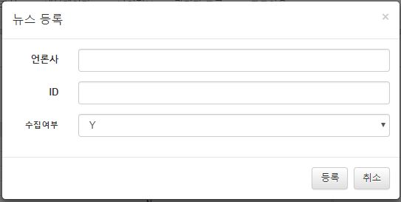

※입력 정보 내역

언론사 : 생성할 언론사명(사용자 지정)

ID : 언론사 고유아이디

수집여부 Y(YES), N(NO) 중 선택

모든 정보를 입력 후 등록 버튼을 클릭하면 언론사가 추가됩니다.

* 뉴스 수정

수정할 뉴스정보를 더블 클릭후 아래화면에 언론사명과 수집여부 정보를 입력하여 뉴스 정보를 수정할 수 있습니다.

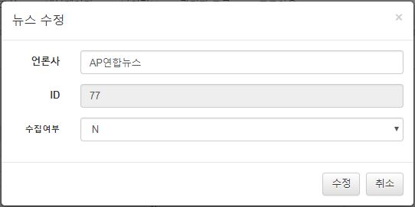

**2.3.2.3외부데이터 – 뉴스조회**

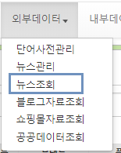

메인화면 > 외부데이터 > 뉴스조회 탭을 클릭하면 아래 화면이 나타납니다.

조회할 날짜나 제목을 입력하여 조회합니다.

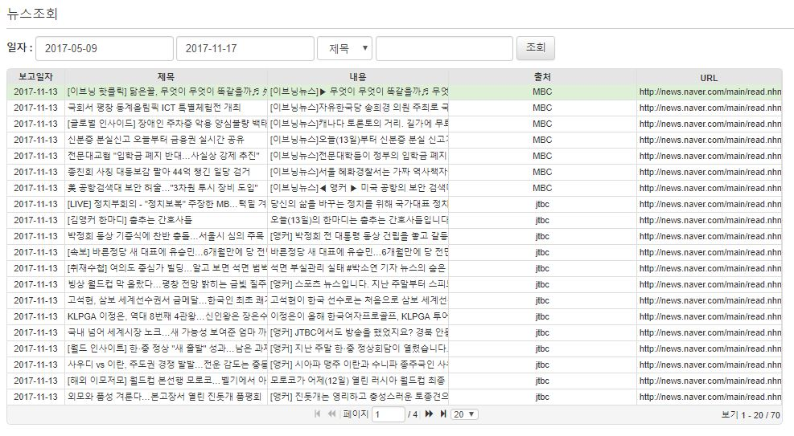

**자세한 내용은 해당 뉴스를 더블클릭 한 후 아래화면에서 확인합니다.**

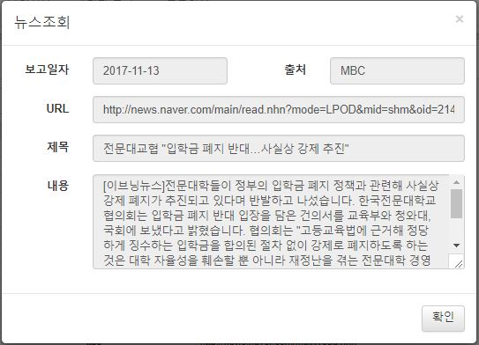

**2.3.2.4외부데이터 – 블로그 자료조회**

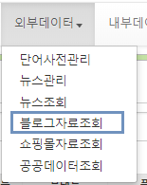

메인화면 > 외부데이터 > **블로그 자료조회** 탭을 클릭하면 아래 화면이 나타납니다.

조회할 날짜나 제목을 입력하여 조회합니다.

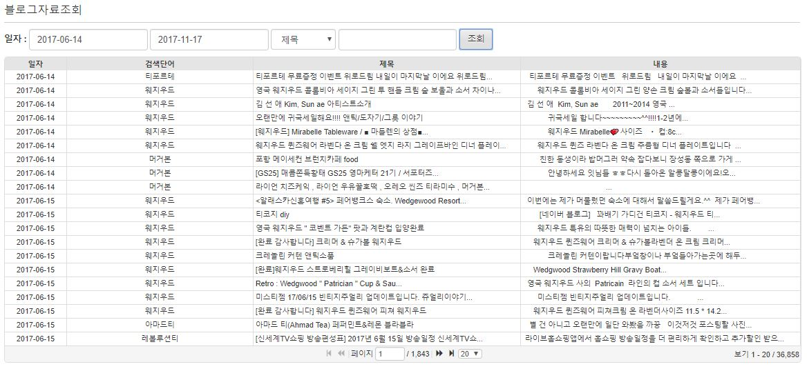

**자세한 내용은 해당 블로그를 더블클릭 한 후 아래화면에서 확인합니다.**

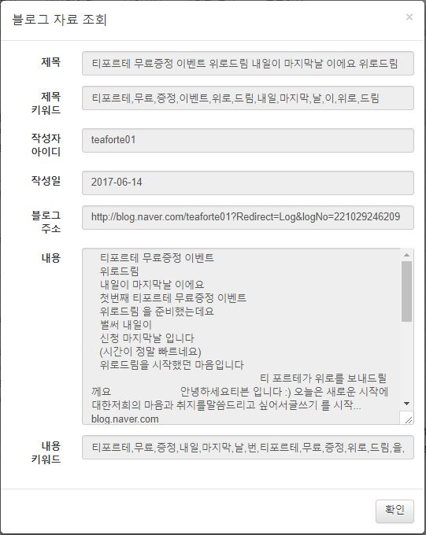

**2.3.2.5외부데이터 – 쇼핑몰자료조회**

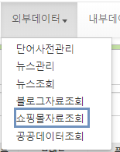

메인화면 > 외부데이터 > **쇼핑몰자료조회** 탭을 클릭하면 아래 화면이 나타납니다.

조회할 날짜나 브랜드/상품평을 입력하여 조회합니다.

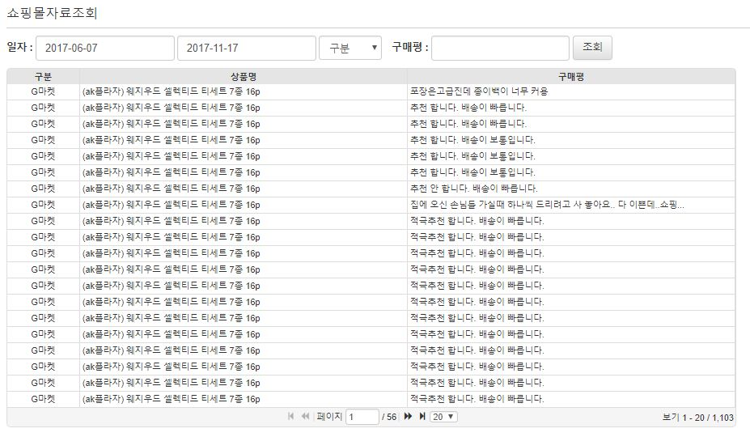

**자세한 내용은 해당 쇼핑몰자료를 더블클릭 한 후 아래화면에서 확인합니다.**

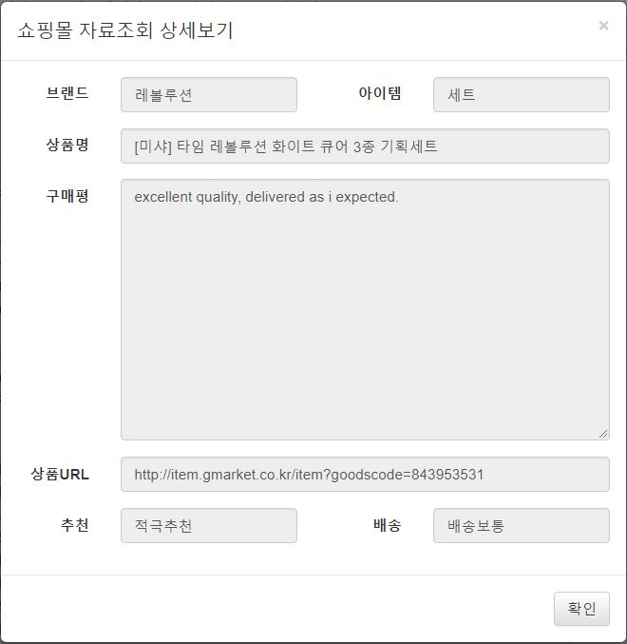

**2.3.2.6외부데이터 – 공공데이터조회**

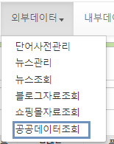

메인화면 > 외부데이터 > **공공데이터조회** 탭을 클릭하면 아래 화면이 나타납니다.

데이터명과 등록일을 입력하여 조회합니다.

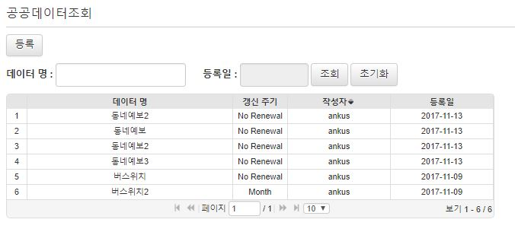

* 공공데이터 등록

해당 창 오른쪽 상단의 등록 버튼을 클릭하면 아래와 같이 ‘공공데이터 등록’ 창이 나타납니다. 여기에 등록할 공공데이터의 데이터 명, URL, 인증키, 요청 변수 정보를 입력합니다.

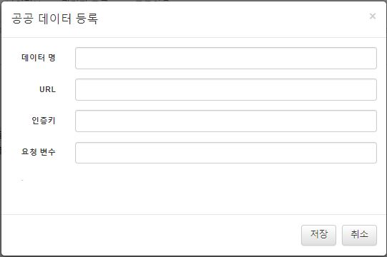

### 내부데이터

**2.3.3.1내부데이터 – 내부데이터수요예측**

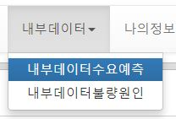

메인화면 > 내부데이터 > **내부데이터수요예측** 탭을 클릭하면 아래 화면이 나타납니다.

날짜와 제품명, 제품코드/제품코드 를 입력하여 조회합니다.

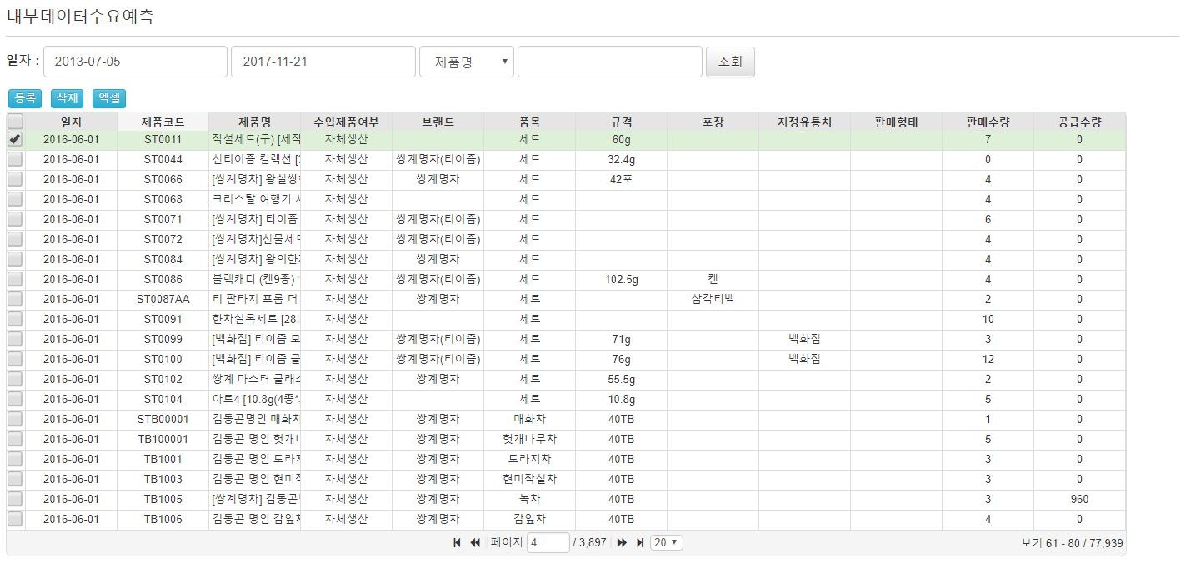

* 내부데이터수요예측 등록

해당 창 왼쪽 상단의 등록 버튼을 클릭하면 아래와 같이 ‘내부데이터 수요예측 등록’ 창이 나타납니다. 여기에 등록할 내부데이터 수요예측 정보를 입력합니다.



* 내부데이터수요예측 수정

수정할 내부데이터를 더블 클릭 후 아래화면에서 정보를 수정할 수 있습니다.

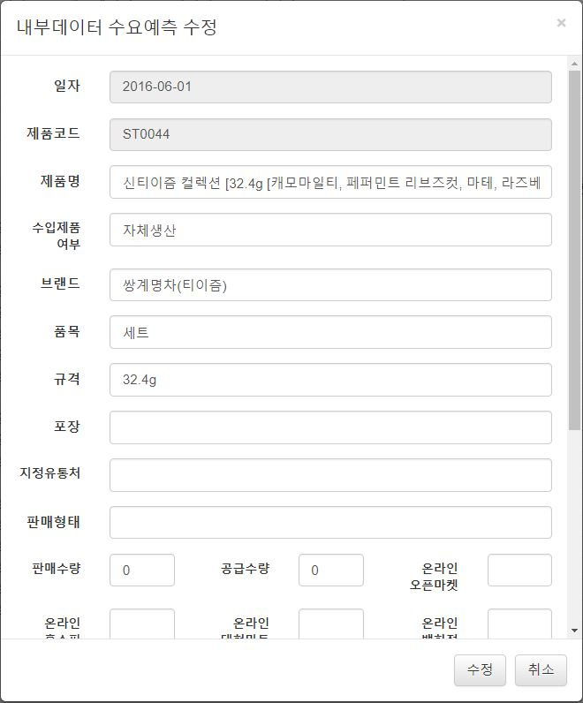

* 내부데이터수요예측 파일 등록

내부데이터수요예측 메인 창 왼쪽 상단의 ‘엑셀’ 버튼을 클릭하면 아래와 같이 ‘내부데이터수요예측 CSV파일등록’ 창이 나타납니다. 여기에 내부데이터 파일을 등록합니다.

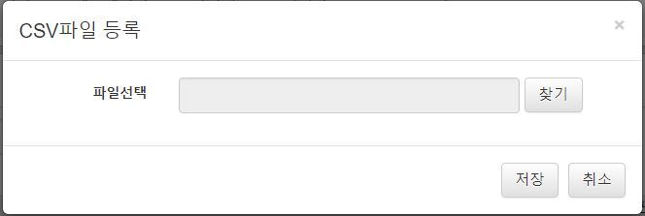

**2.3.3.1내부데이터 – 내부데이터불량원인**

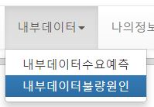

메인화면 > 내부데이터 > **내부데이터불량원인** 탭을 클릭하면 아래 화면이 나타납니다.

날짜와 제품명, 제품코드를 입력하여 조회합니다.

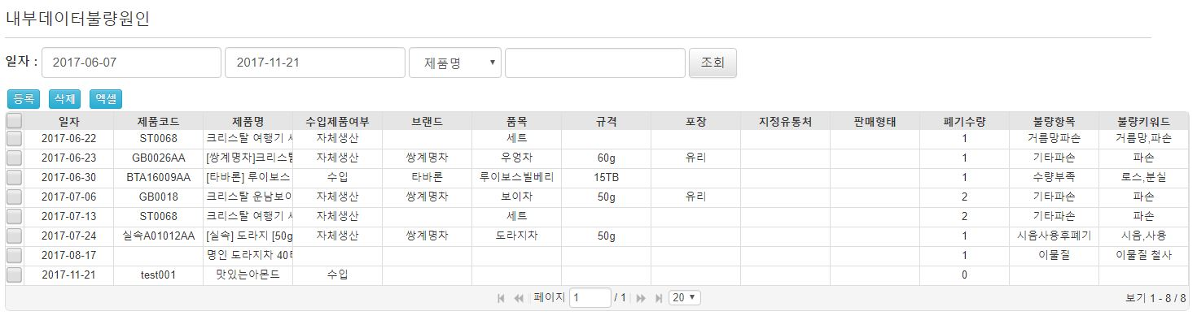

* 내부데이터 불량원인 등록

해당 창 왼쪽 상단의 등록 버튼을 클릭하면 아래와 같이 ‘내부데이터 불량원인 등록’ 창이 나타납니다. 여기에 등록할 내부데이터 불량원인 정보를 입력합니다.

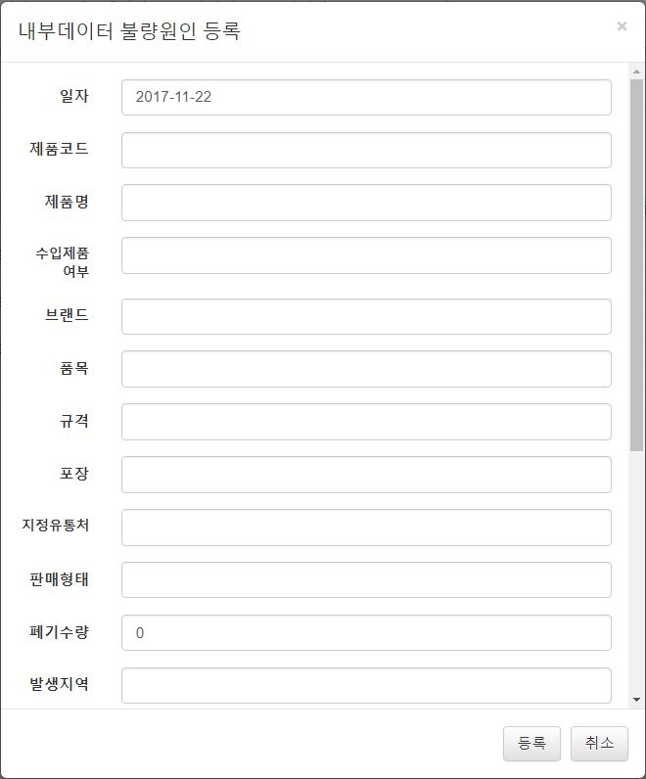

* 내부데이터불량원인 수정

수정할 내부데이터를 더블 클릭 후 아래화면에서 정보를 수정할 수 있습니다.

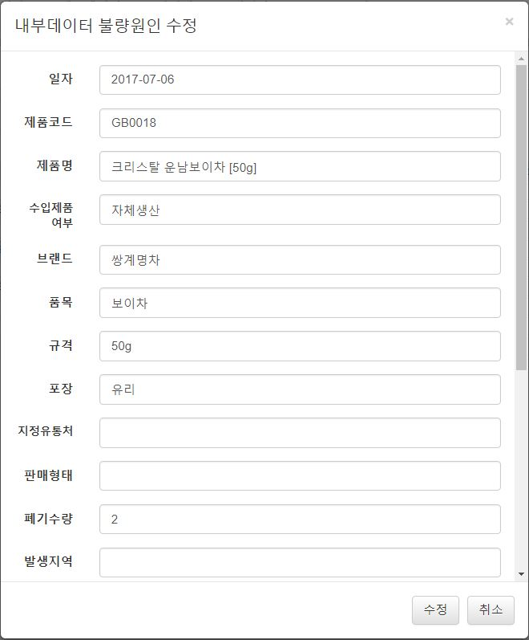

* 내부데이터불량원인 파일 등록

내부데이터불량원인 메인 창 왼쪽 상단의 ‘엑셀’ 버튼을 클릭하면 아래와 같이 ‘내부데이터불량원인 CSV파일등록’ 창이 나타납니다. 여기에 내부데이터 파일을 등록합니다.



### 수요량예측결과

메인화면 > 수요량예측결과 탭을 클릭한 후 일자를 입력하여 조회하면 아래 화면이 나타납니다.



### 불량원인분석결과

메인화면 > 불량원인분석결과 탭을 클릭한 후 일자를 입력하여 조회하면 아래 화면이 나타납니다.



### 키워드분석

**2.3.6.1키워드분석 – 제품키워드분석**

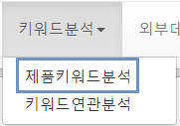

메인화면 > 키워드분석 > 제품키워드분석 탭을 클릭한 후 일자와 키워드 개수를 입력하여 조회합니다.

조회할 제품을 클릭하면 워드클라우드 결과값이 나옵니다.



**2.3.6.1키워드분석 – 키워드연관분석**

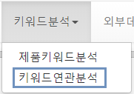

메인화면 > 키워드분석 > 키워드연관분석 탭을 클릭한 후 일자를 입력하여 조회합니다.



### 나의정보

**상단메뉴 탭 – 나의 정보**

메인화면 > 나의정보 탭을 클릭한 후 비밀번호를 수정합니다.

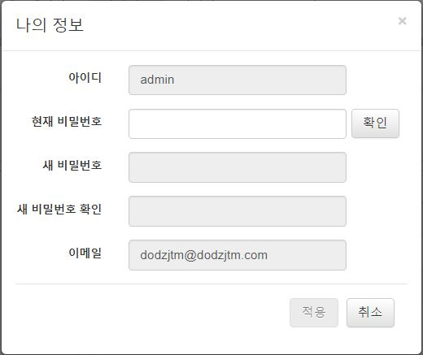

### 관리자도구

**상단메뉴 탭 – 관리자 도구 – 스케쥴러**

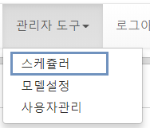

관리자 도구 > 스케쥴러 를 클릭하면 아래 화면이 나타납니다.

작업관리 및 모니터링으로 스케쥴러를 관리할 수 있습니다.

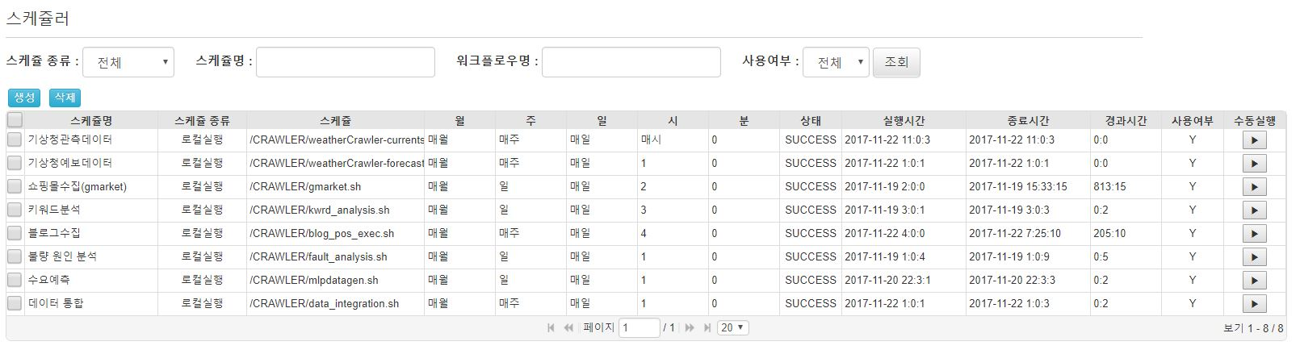

**-스케쥴러 생성**

해당창 왼쪽 상단의 ‘생성’ 버튼을 클릭하면 아래와 같이 ‘스케쥴러 생성’ 창이 나타납니다. 여기에 새로운 스케쥴러를 입력하여 생성합니다.

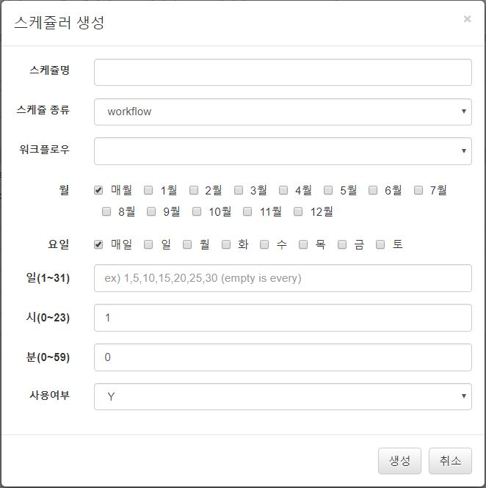

**-스케쥴러 수정**

해당창 왼쪽 상단의 ‘수정’ 버튼을 클릭하면 아래와 같이 ‘스케쥴러 수정’ 창이 나타납니다. 여기에 기존에 있는 스케쥴러를 수정합니다.

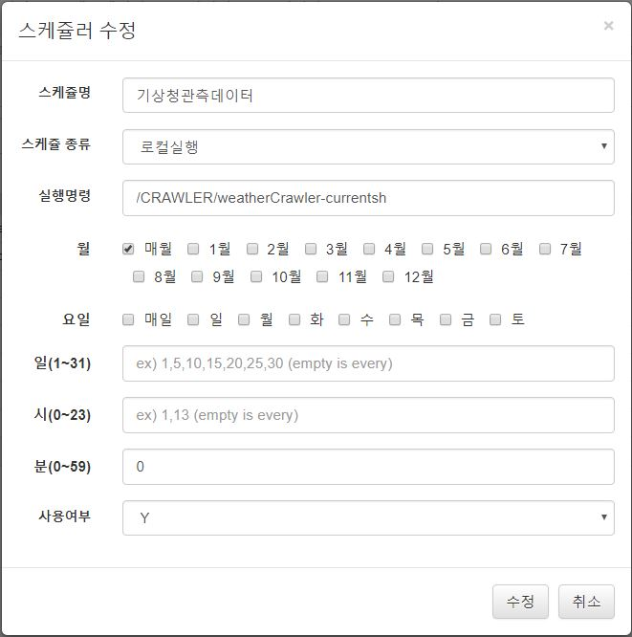

**상단메뉴 탭 - 관리자 도구 – 모델설정**

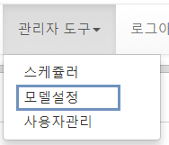

관리자 도구 > 모델설정 을 클릭하면 아래 화면이 나타납니다.

모델설정으로 분석수행 옵션을 설정할 수 있습니다.

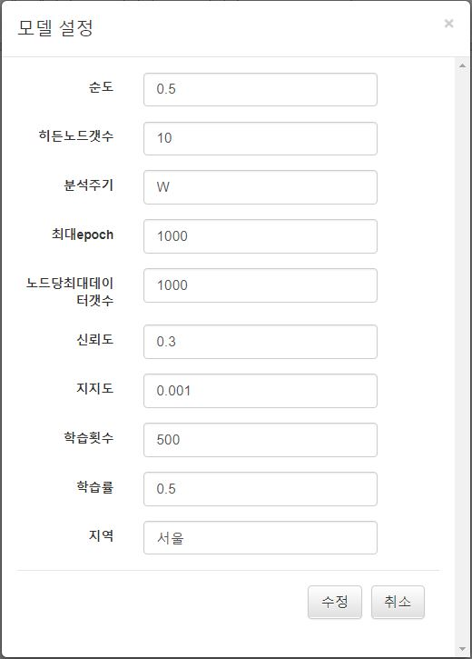

**상단메뉴 탭 - 관리자 도구 – 사용자관리**

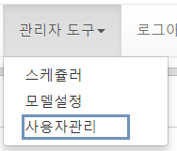

관리자 도구 > 사용자 관리 를 클릭하면 아래 화면이 나타납니다.

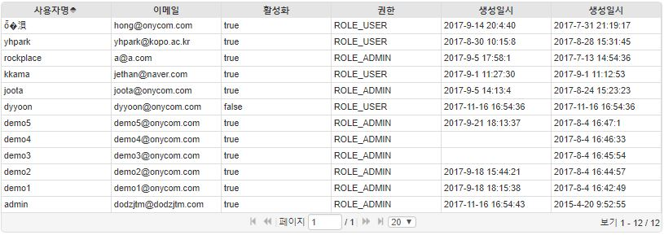

‘활성화’ 컬럼에서는 각 사용자의 계정 활성화 여부를 결정할 수 있습니다.

‘권한’ 컬럼에서는 각 사용자에게 부여될 권한을 정할 수 있습니다.

※ Authority(권한) 정의 구분

ROLE_ADMIN: 주요 설정, 사용자 관리 등을 할 수 있는 관리자

ROLE_USER: 일반 사용자

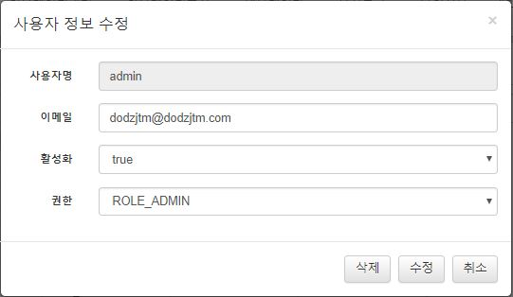

사용자명을 더블 클릭 후 등록 된 사용자 정보를 삭제, 수정 할 수 있는 화면이 나타납니다.